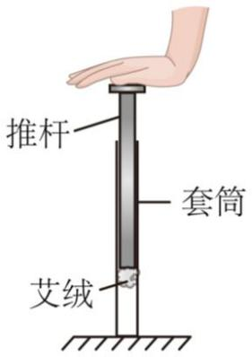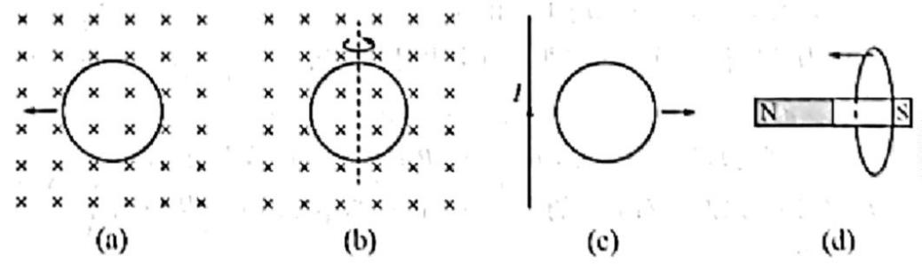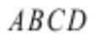北京市 2025 年普通高中学业水平等级性考试
物理
姓名：________ 准考证号：________
本试卷共 8 页，100 分。考试时长 90 分钟。考生务必将答案答在答题卡上，在试卷上作答无
效。考试结束后，将本试卷和答题卡一并交回。
第一部分
本部分共 14 题，每题 3 分，共 42 分。在每题列出的四个选项中，选出最符合题目要求的一
项。
1. 我国古代发明的一种点火器如图所示，推杆插入套筒封闭空气，推杆前端粘着易燃艾绒。猛推推杆压缩
筒内气体，艾绒即可点燃。在压缩过程中，筒内气体（ ）
A. 压强变小 B. 对外界不做功 C. 内能保持不变 D. 分子平均动能增大
2. 下列现象属于光的衍射的是（ ）
A. 雨后天空出现彩虹 B. 通过一条狭缝看日光灯观察到彩色条纹
C. 肥皂膜在日光照射下呈现彩色 D. 水中 气泡看上去特别明亮
3. 下列图示情况，金属圆环中不能产生感应电流的是（ ）
A. 图（a）中，圆环在匀强磁场中向左平移
B. 图（b）中，圆环 匀强磁场中绕轴转动
C. 图（c）中，圆环在通有恒定电流的长直导线旁向右平移
D. 图（d）中，圆环向条形磁铁 N 极平移
4. 如图所示，交流发电机中的线圈 沿逆时针方向匀速转动，产生的电动势随时间变化的规律为
第 1页/共 8页

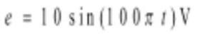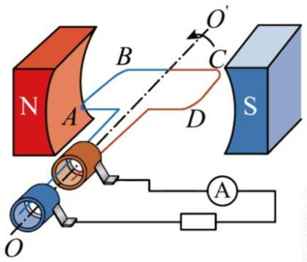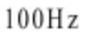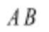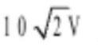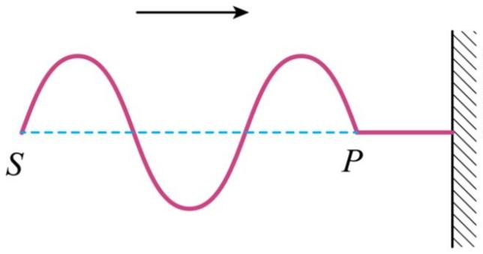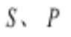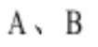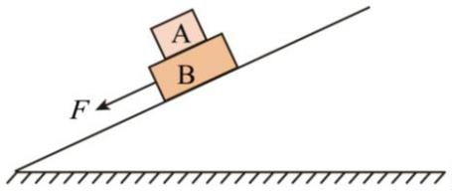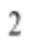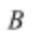。下列说法正确的是（ ）
A. 该交流电的频率为
B. 线圈转到图示位置时，产生的电动势为 0
C. 线圈转到图示位置时， 边受到的安培力方向向上
D. 仅线圈转速加倍，电动势的最大值变为
5. 质点 S 沿竖直方向做简谐运动，在绳上形成的波传到质点 P 时的波形如图所示，则（ ）
A. 该波为纵波 B. 质点 S 开始振动时向上运动
C. 两质点振动步调完全一致 D. 经过一个周期，质点 S 向右运动一个波长距离
6. 如图所示，长方体物块 叠放在斜面上，B 受到一个沿斜面方向的拉力 F，两物块保持静止。B 受
力的个数为（ ）
A. 4 B. 5 C. 6 D. 7
7. 2024 年 6 月，嫦娥六号探测器首次实现月球背面采样返回。如图所示，探测器在圆形轨道 1 上绕月球飞
行，在 A 点变轨后进入椭圆轨道 、 为远月点。关于嫦娥六号探测器，下列说法正确的是（ ）
第 2页/共 8页

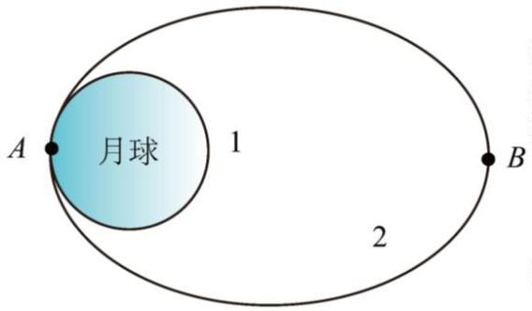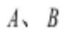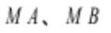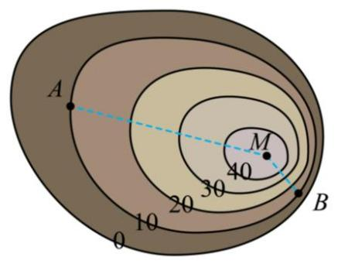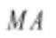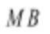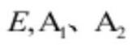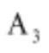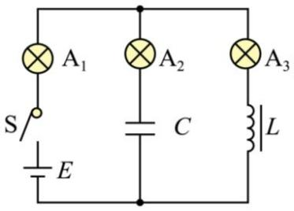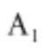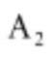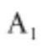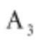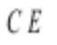A. 在轨道 2 上从 A 向 B 运动过程中动能逐渐减小
B. 在轨道 2 上从 A 向 B 运动过程中加速度逐渐变大
C. 在轨道 2 上机械能与在轨道 1 上相等
D. 利用引力常量和轨道 1 的周期，可求出月球的质量
8. 某小山坡的等高线如图，M 表示山顶， 是同一等高线上两点， 分别是沿左、右坡面的直
滑道。山顶的小球沿滑道从静止滑下，不考虑阻力，则（ ）
A. 小球沿 运动的加速度比沿 的大
B. 小球分别运动到 点时速度大小不同
C. 若把等高线看成某静电场的等势线，则 A 点电场强度比 B 点大
D. 若把等高线看成某静电场的等势线，则右侧电势比左侧降落得快
9. 如图所示，线圈自感系数为 L，电容器电容为 C，电源电动势为 和 是三个相同的小灯泡。
开始时，开关 S 处于断开状态。忽略线圈电阻和电源内阻，将开关 S 闭合，下列说法正确的是（ ）
A. 闭合瞬间， 与 同时亮起 B. 闭合后， 亮起后亮度不变
C. 稳定后， 与 亮度一样 D. 稳定后，电容器的电荷量是
10. 绝缘的轻质弹簧上端固定，下端悬挂一个磁铁。将磁铁从弹簧原长位置由静止释放，磁铁开始振动，由
第 3页/共 8页

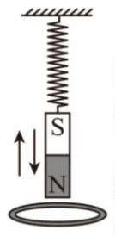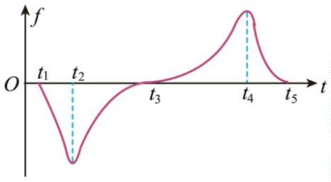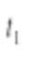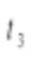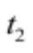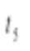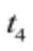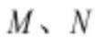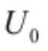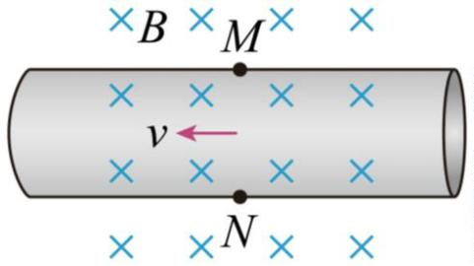于空气阻力的影响，振动最终停止。现将一个闭合铜线圈固定在磁铁正下方的桌面上（如图所示），仍将磁
铁从弹簧原长位置由静止释放，振动最终也停止。则（ ）
A. 有无线圈，磁铁经过相同的时间停止运动
B. 磁铁靠近线圈时，线圈有扩张趋势
C. 磁铁离线圈最近时，线圈受到的安培力最大
D. 有无线圈，磁铁和弹簧组成的系统损失的机械能相同
11. 模拟失重环境的实验舱，通过电磁弹射从地面由静止开始加速后竖直向上射出，上升到最高点后回落，
再通过电磁制动使其停在地面。实验舱运动过程中，受到的空气阻力 f 的大小随速率增大而增大，f 随时间
t 的变化如图所示（向上为正）。下列说法正确的是（ ）
A. 从 到 ，实验舱处于电磁弹射过程 B. 从 到 ，实验舱加速度大小减小
C. 从 到 ，实验舱内物体处于失重状态 D. 时刻，实验舱达到最高点
12. 电磁流量计可以测量导电液体的流量 Q——单位时间内流过管道横截面的液体体积。如图所示，内壁光
滑的薄圆管由非磁性导电材料制成，空间有垂直管道轴线的匀强磁场，磁感应强度为 B。液体充满管道并以
速度 v 沿轴线方向流动，圆管壁上的 两点连线为直径，且垂直于磁场方向， 两点的电势差为
。下列说法错误的是（ ）
A. N 点电势比 M 点高 B. 正比于流量 Q
第 4页/共 8页

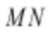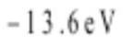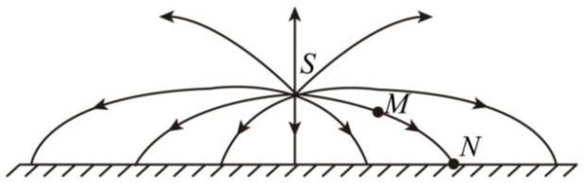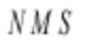C. 在流量 Q 一定时，管道半径越小， 越小 D. 若直径 与磁场方向不垂直，测得的流量 Q 偏
小
13. 自然界中物质是常见的，反物质并不常见。反物质由反粒子构成，它是科学研究的前沿领域之一。目前
发现的反粒子有正电子、反质子等；反氢原子由正电子和反质子组成。粒子与其对应的反粒子质量相等，
电荷等量异种。粒子和其反粒子碰撞会湮灭。反粒子参与的物理过程也遵守电荷守恒、能量守恒和动量守
恒。下列说法正确的是（ ）
A. 已知氢原子的基态能量为 ，则反氢原子的基态能量也为
B. 一个中子可以转化为一个质子和一个正电子
C. 一对正负电子等速率对撞，湮灭为一个光子
D. 反氘核和反氘核的核聚变反应吸收能量
14. “姑苏城外寒山寺，夜半钟声到客船。”除了夜深人静的原因，从波传播的角度分析，特定的空气温度分布
也可能使声波传播清明致远。声波传播规律与光波在介质中传播规律类似。类比光线，用“声线”来描述声波
的传播路径。地面上方一定高度 S 处有一个声源，发出的声波在空气中向周围传播，声线示意如图（不考
虑地面的反射）。已知气温越高的地方，声波传播速度越大。下列说法正确的是（ ）
A. 从 M 点到 N 点声波波长变长
B. S 点气温低于地面
C. 忽略传播过程中空气对声波的吸收，则从 M 点到 N 点声音不减弱
D. 若将同一声源移至 N 点，发出的声波传播到 S 点一定沿图中声线
第二部分
本部分共 6 题，共 58 分。
15.
（1）下列实验操作，正确的是________（填选项前的字母）。
A. 用单摆测重力加速度时，在最高点释放摆球并同时开始计时
B. 探究变压器原、副线圈电压与匝数的关系时，使用多用电表的交流电压挡测电压
C. 用多用电表测电阻前应先把两表笔短接，调整欧姆调零旋钮使指针指向欧姆零点
（2）用双缝干涉实验测量光的波长的实验装置如图 1 所示。
第 5页/共 8页

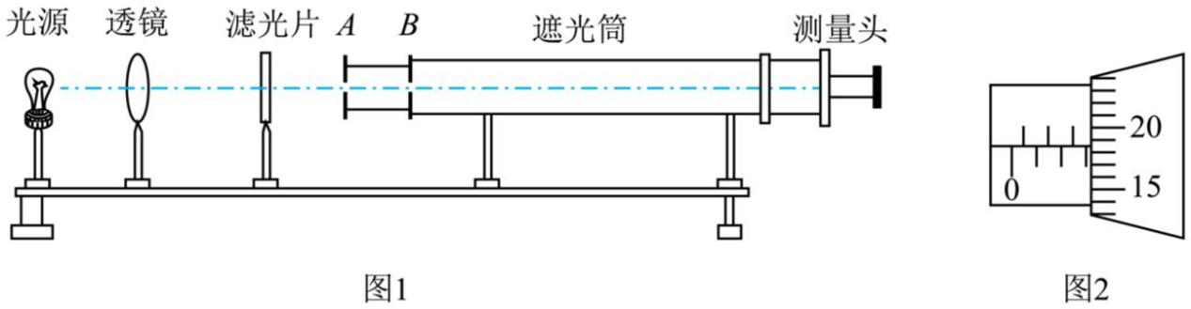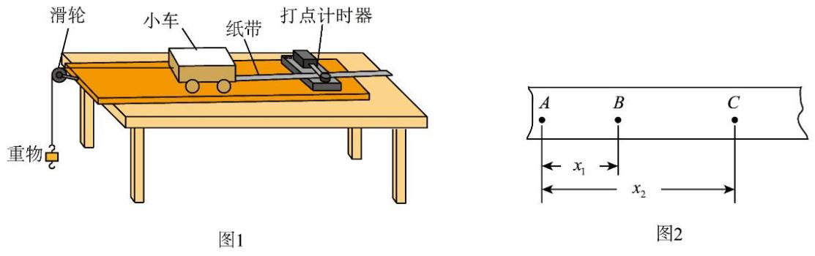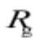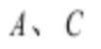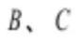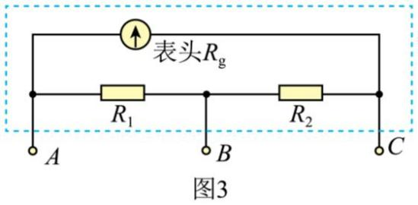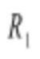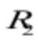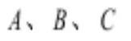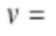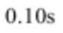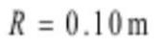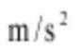①双缝应该放置在图 1 中________处（填“A”或“B”）。
②分划板中心刻线与某亮纹中心对齐时，手轮上的示数如图 2 所示，读数为________ 。
（3）某电流表出现故障，其内部电路如图 3 所示。用多用电表的欧姆挡检测故障，两表笔接 时表头
指针不偏转，接 和 时表头 指针都偏转。出现故障的原因是________（填选项前的字母）。
A 表头 断路 B. 电阻 断路 C. 电阻 断路
16. 利用打点计时器研究匀变速直线运动的规律，实验装置如图 1 所示。
（1）按照图 1 安装好器材，下列实验步骤正确的操作顺序为________（填各实验步骤前的字母）。
A. 释放小车 B. 接通打点计时器的电源 C. 调整滑轮位置，使细线与木板平
行
（2）实验中打出的一条纸带如图 2 所示， 为依次选取的三个计数点（相邻计数点间有 4 个点未
画出），可以判断纸带的________（填“左端”或“右端”）与小车相连。
（3）图 2 中相邻计数点间的时间间隔为 T，则打 B 点时小车的速度 ________。
（4）某同学用打点计时器来研究圆周运动。如图 3 所示，将纸带的一端固定在圆盘边缘处的 M 点，另一端
穿过打点计时器。实验时圆盘从静止开始转动，选取部分纸带如图 4 所示。相邻计数点间的时间间隔为
，圆盘半径 。则这部分纸带通过打点计时器的加速度大小为________ ；打点计时器
第 6页/共 8页

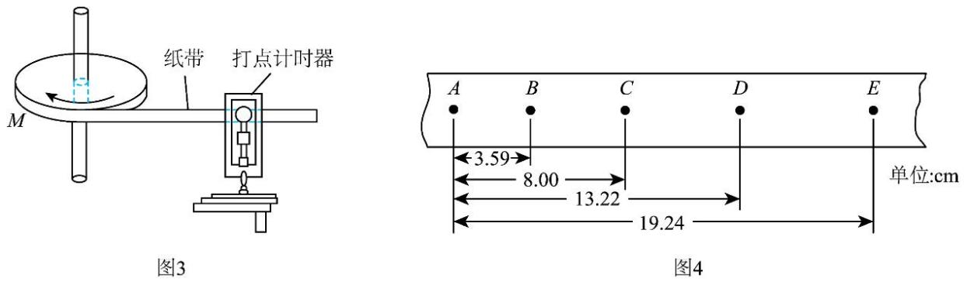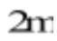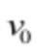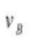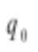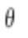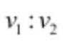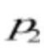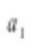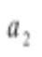打 B 点时圆盘上 M 点的向心加速度大小为________ 。（结果均保留两位有效数字）
17. 某物体以一定初速度从地面竖直向上抛出，经过时间 t 到达最高点。在最高点该物体炸裂成 两部
分，质量分别为 和 m，其中 A 以速度 v 沿水平方向飞出。重力加速度为 g，不计空气阻力。求：
（1）该物体抛出时的初速度大小 ；
（2）炸裂后瞬间 B 的速度大小 ；
（3） 落地点之间的距离 d。
18. 北京谱仪是北京正负电子对撞机的一部分，它可以利用带电粒子在磁场中的运动测量粒子的质量、动量
等物理量。
考虑带电粒子在磁感应强度为 B 的匀强磁场中的运动，且不计粒子间相互作用。
（1）一个电荷量为 的粒子的速度方向与磁场方向垂直，推导得出粒子的运动周期 T 与质量 m 的关系。
（2）两个粒子质量相等、电荷量均为 q，粒子 1 的速度方向与磁场方向垂直，粒子 2 的速度方向与磁场方
向平行。在相同的时间内，粒子 1 在半径为 R 的圆周上转过的圆心角为 ，粒子 2 运动的距离为 d。求：
a．粒子 1 与粒子 2 的速度大小之比 ；
b．粒子 2 的动量大小 。
19. 关于飞机的运动，研究下列问题。
（1）质量为 m 的飞机在水平跑道上由静止开始做加速直线运动，当位移为 x 时速度为 v。在此过程中，飞
机受到的平均阻力为 f，求牵引力对飞机做的功 W。
（2）飞机准备起飞，在跑道起点由静止开始做匀加速直线运动。跑道上存在这样一个位置，飞机一旦超过
该位置就不能放弃起飞，否则将会冲出跑道。己知跑道的长度为 L，飞机加速时加速度大小为 ，减速时最
大加速度大小为 。求该位置距起点的距离 d。
（3）无风时，飞机以速率 u 水平向前匀速飞行，相当于气流以速率 u 相对飞机向后运动。气流掠过飞机机
翼，方向改变，沿机翼向后下方运动，如图所示。请建立合理的物理模型，论证气流对机翼竖直向上的作
第 7页/共 8页

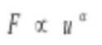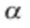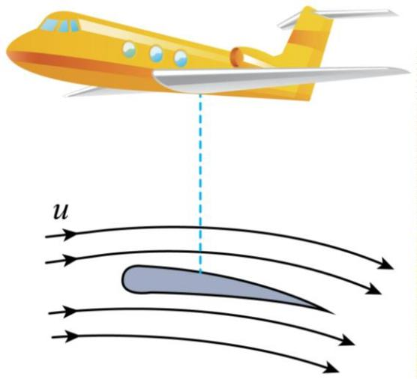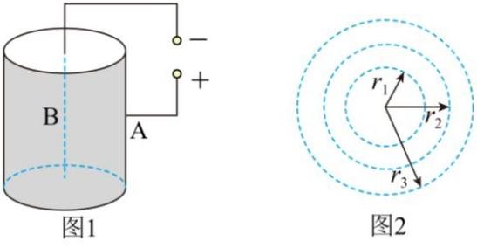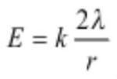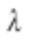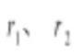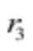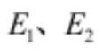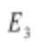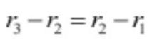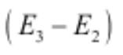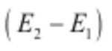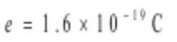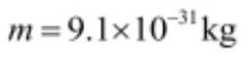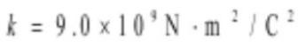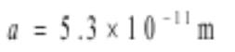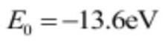用力大小 F 与 u 的关系满足 ，并确定 的值。
20. 如图 1 所示，金属圆筒 A 接高压电源 正极，其轴线上的金属线 B 接负极。
（1）设 两极间电压为 U，求在 B 极附近电荷量为 Q 的负电荷到达 A 极过程中静电力做的功 W。
（2）已知筒内距离轴线 r 处 电场强度大小 ，其中 k 为静电力常量， 为金属线 B 单位长度的电
荷量。如图 2 所示，在圆筒内横截面上，电荷量为 q、质量为 m 的粒子绕轴线做半径不同的匀速圆周运动，
其半径为 和 时的总能量分别为 和 。若 ，推理分析并比较 与
的大小。
（3）图 1 实为某种静电除尘装置原理图，空气分子在 B 极附近电离，筒内尘埃吸附电子而带负电，在电场
作用下最终被 A 极收集。使分子或原子电离需要一定条件。以电离氢原子为例。根据玻尔原子模型，定态
氢原子中电子在特定轨道上绕核做圆周运动，处于特定能量状态，只有当原子获得合适能量才能跃迁或电
离。若氢原子处于外电场中，推导说明外电场的电场强度多大能将基态氢原子电离。（可能用到：元电荷
，电子质量 ，静电力常量 ，基态氢原子轨道半径
和能量 ）
第 8页/共 8页

